
Instituto modelo del sur
Trabajo Integrador Domiciliario matemática 3°
nota: 7 (siete)
Criterios de evaluación
- Interpretación de consignas
- Estrategias de resolución
- Lenguaje matemático adecuado en las justificaciones
- Procedimientos elegidos
- Uso de conocimientos previos

Consignas
- Responde y justifica: Nos alcanza el conjunto de los naturales para medir las temperaturas?
- Resuelve las inecuaciones y dar el conjunto solución
a. 3x-7< -x +2
b. 3: (x-1) ≤ 6
c. (2x+8)/4 > 3-x
d. 3+4x-2 > ½ x + 5
- Decir si la frase es verdadera o falsa. Justifica
¨el conjunto solución de las inecuaciones, abarca el campo numérico de los reales¨
- Explicar en qué casos se utiliza paréntesis en el conjunto solución, y qué significado tiene eso.

Puntaje de los ítems
1= 2 puntos
2= 4 puntos (cada inecuación, 1 punto)
3= 2 puntos
4= 2 puntos

Marcos Sayago.

- Los números naturales no nos alzan para medir las temperaturas, los números naturales son enteros que sólo están en positivo, pero la temperatura puede estar bajo cero y los números naturales no podrían medirla ya que como dije anteriormente, estos son únicamente positivos. Además, la temperatura tiene centigrados, es decir, decimales. Por lo tanto los números naturales tampoco podrían medirlos. Bien! Aclaración: cualquier temperatura se mide en centígrados, entiendo que quisiste poner centésimas. (2 puntos)

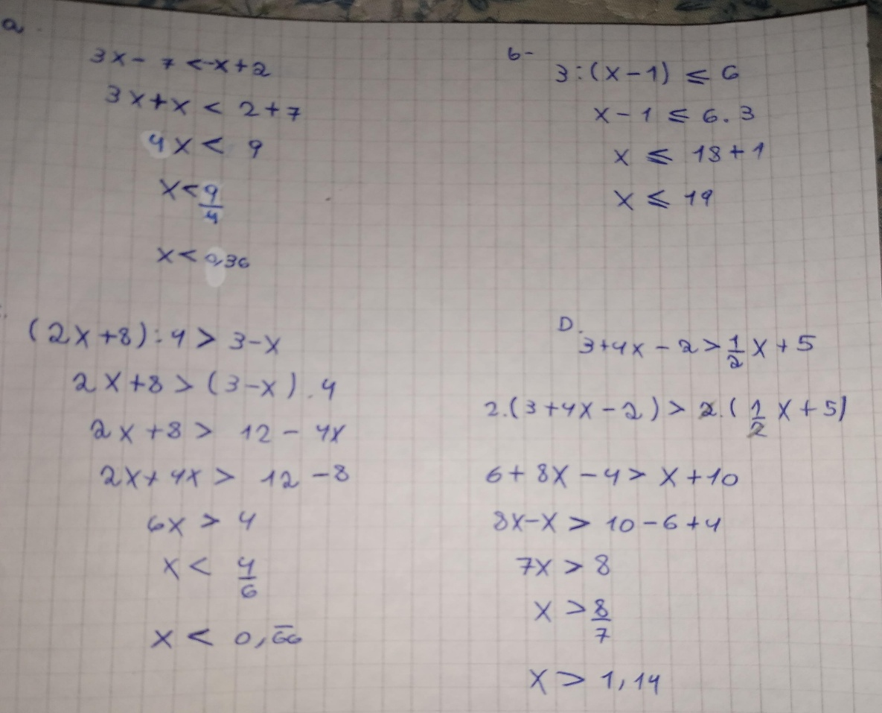
- debías entregarlo en Word.
el b está mal, ya que lo que pasa multiplicando es (x-1) que es el denominador (3- puntos)

Conjunto de solución :
  - (0.36; Infinito negativo).
  - (19; Infinito negativo).
  - (0,66; Infinito positivo).
  - (1,14; Infinito positivo).

- La frase es verdadera, ya que una inecuación siempre va a ser mayor o menor, pero no igual no necesariamente, ya que le número puede o no estar incluido. Es decir que, por ejemplo, si a partir de -9 todos los números mayores que le sigan no afecta el resultado, yo puedo poner tanto enteros como números naturales o decimales bien. Por lo que una inecuación es capaz de abarcar todos los números reales. La primer parte no, el resto está bien (1,75 puntos)
- Las paréntesis en el conjunto de solución se utilizan para separar los dos extremos, es decir, en un lado va el número exacto y en el otro va el infinito (ya sea positivo o negativo). El signo de infinito quiere decir que la solución continúa indefinidamente, por eso debe llevar paréntesis. Reg- los paréntesis indican que el número no está incluido y no forma parte del conjunto solución. Se utilizan con +∞ , -∞ , < , > (0,25 puntos)

